《数据结构与算法设计》

课程设计总结

学号：

姓名：

专业： 计算机科学与技术

2024年 8 月

目 录
第一部分 算法实现设计说明 3
1.1题目 3
1.2软件功能 3
1.3设计思想 3
1.4逻辑结构与物理结构 3
1.5开发平台 5
1.6系统的运行结果分析说明 5
1.7操作说明 5
第二部分 综合应用设计说明 8
2.1题目 8
2.2软件功能 9
2.3设计思想 9
2.4逻辑结构与物理结构 10
2.5开发平台 12
2.6系统的运行结果分析说明 12
2.7操作说明 13
第三部分 实践总结 15
3.1.所做的工作 15
3.2.总结与收获 16
第四部分 参考文献 16

第一部分 算法实现设计说明
1.1题目
几种排序：要求随机输入一组数据，随时给出某一趟排序的变化情况。分别为：直接插入排序、折半插入排序、希尔排序、快速排序、冒泡排序、简单选择排序
1.2软件功能
算法模块:提供各种排序算法的实现，并将它们封装在一个字典中，供程序动态调用.包含多种排序算法，如插入排序、二分插入排序、冒泡排序、选择排序、希尔排序和快速排序。使用字典组织算法，使程序可以通过字符串名称选择不同的算法。
显示模块:处理图形化用户界面的创建、更新和排序过程的可视化。通过不同的界面组件，如按钮、输入框和选项框，处理用户的输入和交互。
用户交互模块：管理用户的输入和交互，包括算法选择、条形图数量设定、动画的开始与暂停等。通过事件循环控制整个程序的流程，协调排序算法的执行和可视化展示，同时处理用户的输入与交互。
1.3设计思想
该程序的实现思路基于上述的几个模块设计，将排序算法的执行、图形化界面的绘制以及用户交互分成独立模块。
通过实现用户界面，绘制条形图作为排序的可视化表示，并使用颜色标记关键元素。算法模块实现多种排序算法，并通过生成器逐步输出每一步的排序状态，确保排序过程可以逐步展示。排序算法每次返回排序过程中条形图的更新状态，由显示模块对图形进行更新。用户选择排序算法后，生成随机数组，主程序通过生成器获取排序步骤，控制条形图动画，并允许用户通过按钮控制排序的暂停和继续。main中控制事件循环，捕捉用户输入，如算法选择、排序条数设定、动画的暂停与继续等。
1.4逻辑结构与物理结构
算法模块:
algs.py中定义了一个algorithmsDict字典，其中包含了不同排序算法的映射，模块的核心功能是将不同的排序算法与字符串键关联起来，以便程序中其他部分能够动态选择和调用排序算法。而在algorithms的文件夹中则是几种排序的具体实现的源代码。字典的具体构建：
algorithmsDict = {'insertion' : insertionSort,
'b_insertion': binaryinsertionSort,
'bubble' : bubbleSort,
'selection' : selectionSort,
'shell' : shellSort,
'quick' : quickSort,
}

显示模块：
display.py负责使用pygame绘制界面、处理用户交互以及可视化排序的过程。一些核心功能为：
界面设置与初始化：使用pygame.init()初始化游戏库。创建了一个固定大小的窗口（900x500），并设置标题为“Sorting Algorithms Visualizer”。
界面组件：Box, InputBox, TextBox, OptionBox等类代表不同的界面组件，这些组件负责绘制输入框、选择框以及文本显示。Box 类通过鼠标位置检测实现了基本的点击检测功能。
绘图方法：drawInterface(numbers, redBar1, redBar2, blueBar1, blueBar2)方法负责绘制排序过程中的条形图。每个数字对应一个条形，条形的颜色和位置随着排序的过程而动态变化。
按钮与输入框：通过playButton, stopButton, algorithmBox等界面元素，用户可以选择不同的排序算法、设置条形图的数量，并开始或停止排序的可视化。

用户交互模块：
main.py 文件包含了程序的主控制逻辑，通过调用display.py中的功能来处理排序算法的可视化和用户交互。
主循环：main()负责运行事件循环。它处理用户输入、控制动画的暂停与继续、以及根据算法的状态来更新和绘制条形图。
排序控制：程序会根据用户选择的算法，通过algorithmsDict来调用相应的排序算法，并使用生成器来逐步执行排序过程。这种方式允许排序过程在动画中可视化展示，而不是一次性完成。
暂停与速度：通过pygame.event.get()捕获事件，例如鼠标点击或按键按下。如果按下空格键，动画会暂停或继续。排序动画通过控制生成器的步进来实现。用户可以调整排序延迟，影响每步动画之间的间隔。
1.5开发平台
本项目使用了pygame，利用python开发了一个可视化排序演示程序。以下是对pygame的介绍：
pygame 是一个基于 python 的跨平台游戏开发库，主要用于创建 2D 游戏和多媒体应用程序。它使用 SDL 库为底层，提供丰富的模块来处理图形、声音和用户输入。pygame 易于学习，适合初学者快速上手，开发者可以通过简单的代码实现游戏循环、事件处理和图形化界面的更新。该库包含诸如pygame.display、pygame.image、pygame.draw 等模块，帮助开发者快速创建和控制游戏窗口、加载图像、绘制图形以及管理用户输入。pygame 的核心架构围绕一个游戏循环，处理用户输入事件、更新游戏状态并刷新显示内容。尽管其性能和功能有限，主要适用于2D游戏开发，pygame 仍然凭借其开源、跨平台和社区支持的特点，成为初学者和业余游戏开发者的理想工具。
1.6系统的运行结果分析说明
算法执行与界面刷新冲突：在最开始的刷新方案中，算法执行速度过快导致界面卡顿和一定时间的延迟，从而使得画面混乱，且存在跳步的问题。之后发现可以通过增加延时和控制帧率来调节速度，并确保每次排序步骤后调用屏幕刷新函数来保持动画的流畅性。
事件处理滞后：排序过程中，最开始只关注了算法的执行，就只让算法占用大量资源，导致输入的调节速率的指令和暂停的指令可能无法及时响应，之后用pygame.event.pump()在每次排序中插入事件来调试。之后定期调用事件处理函数来捕获并响应输入，使程序在排序时仍然可以处理用户输入的操作。
界面组件和排序算法的交互：在用户调整算法或参数时，界面可能未及时更新。有点和上面提到的界面刷新冲突有一点像，但并不完全相同，这个bug可以通过每一步都尝试输出调试信息从而确保参数能够被正确读取，并在每次更改后重新初始化界面和数据来避免使用旧数据导致的错误。
1.7操作说明
点击exe文档，可以打开程序进入初始页面，默认的排序总量为100，排序延迟为最低，选择的排序为插入排序。
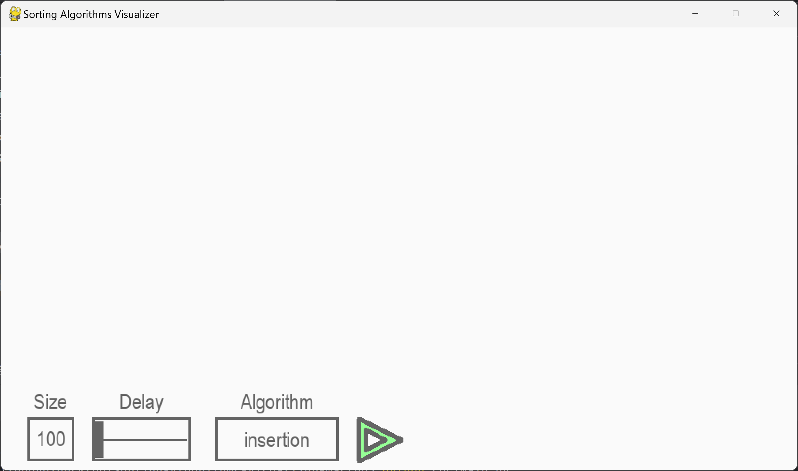
将鼠标放入Size下的方框中，无需鼠标点击直接在电脑键盘上输入数字即可修改输入的数据，用鼠标拖动Delay下方的滑块即可设置延迟，点解Algorithm下方的矩形就能弹出竖着的选择框，再次鼠标选中所需要的排序算法即可选择好要使用的算法。
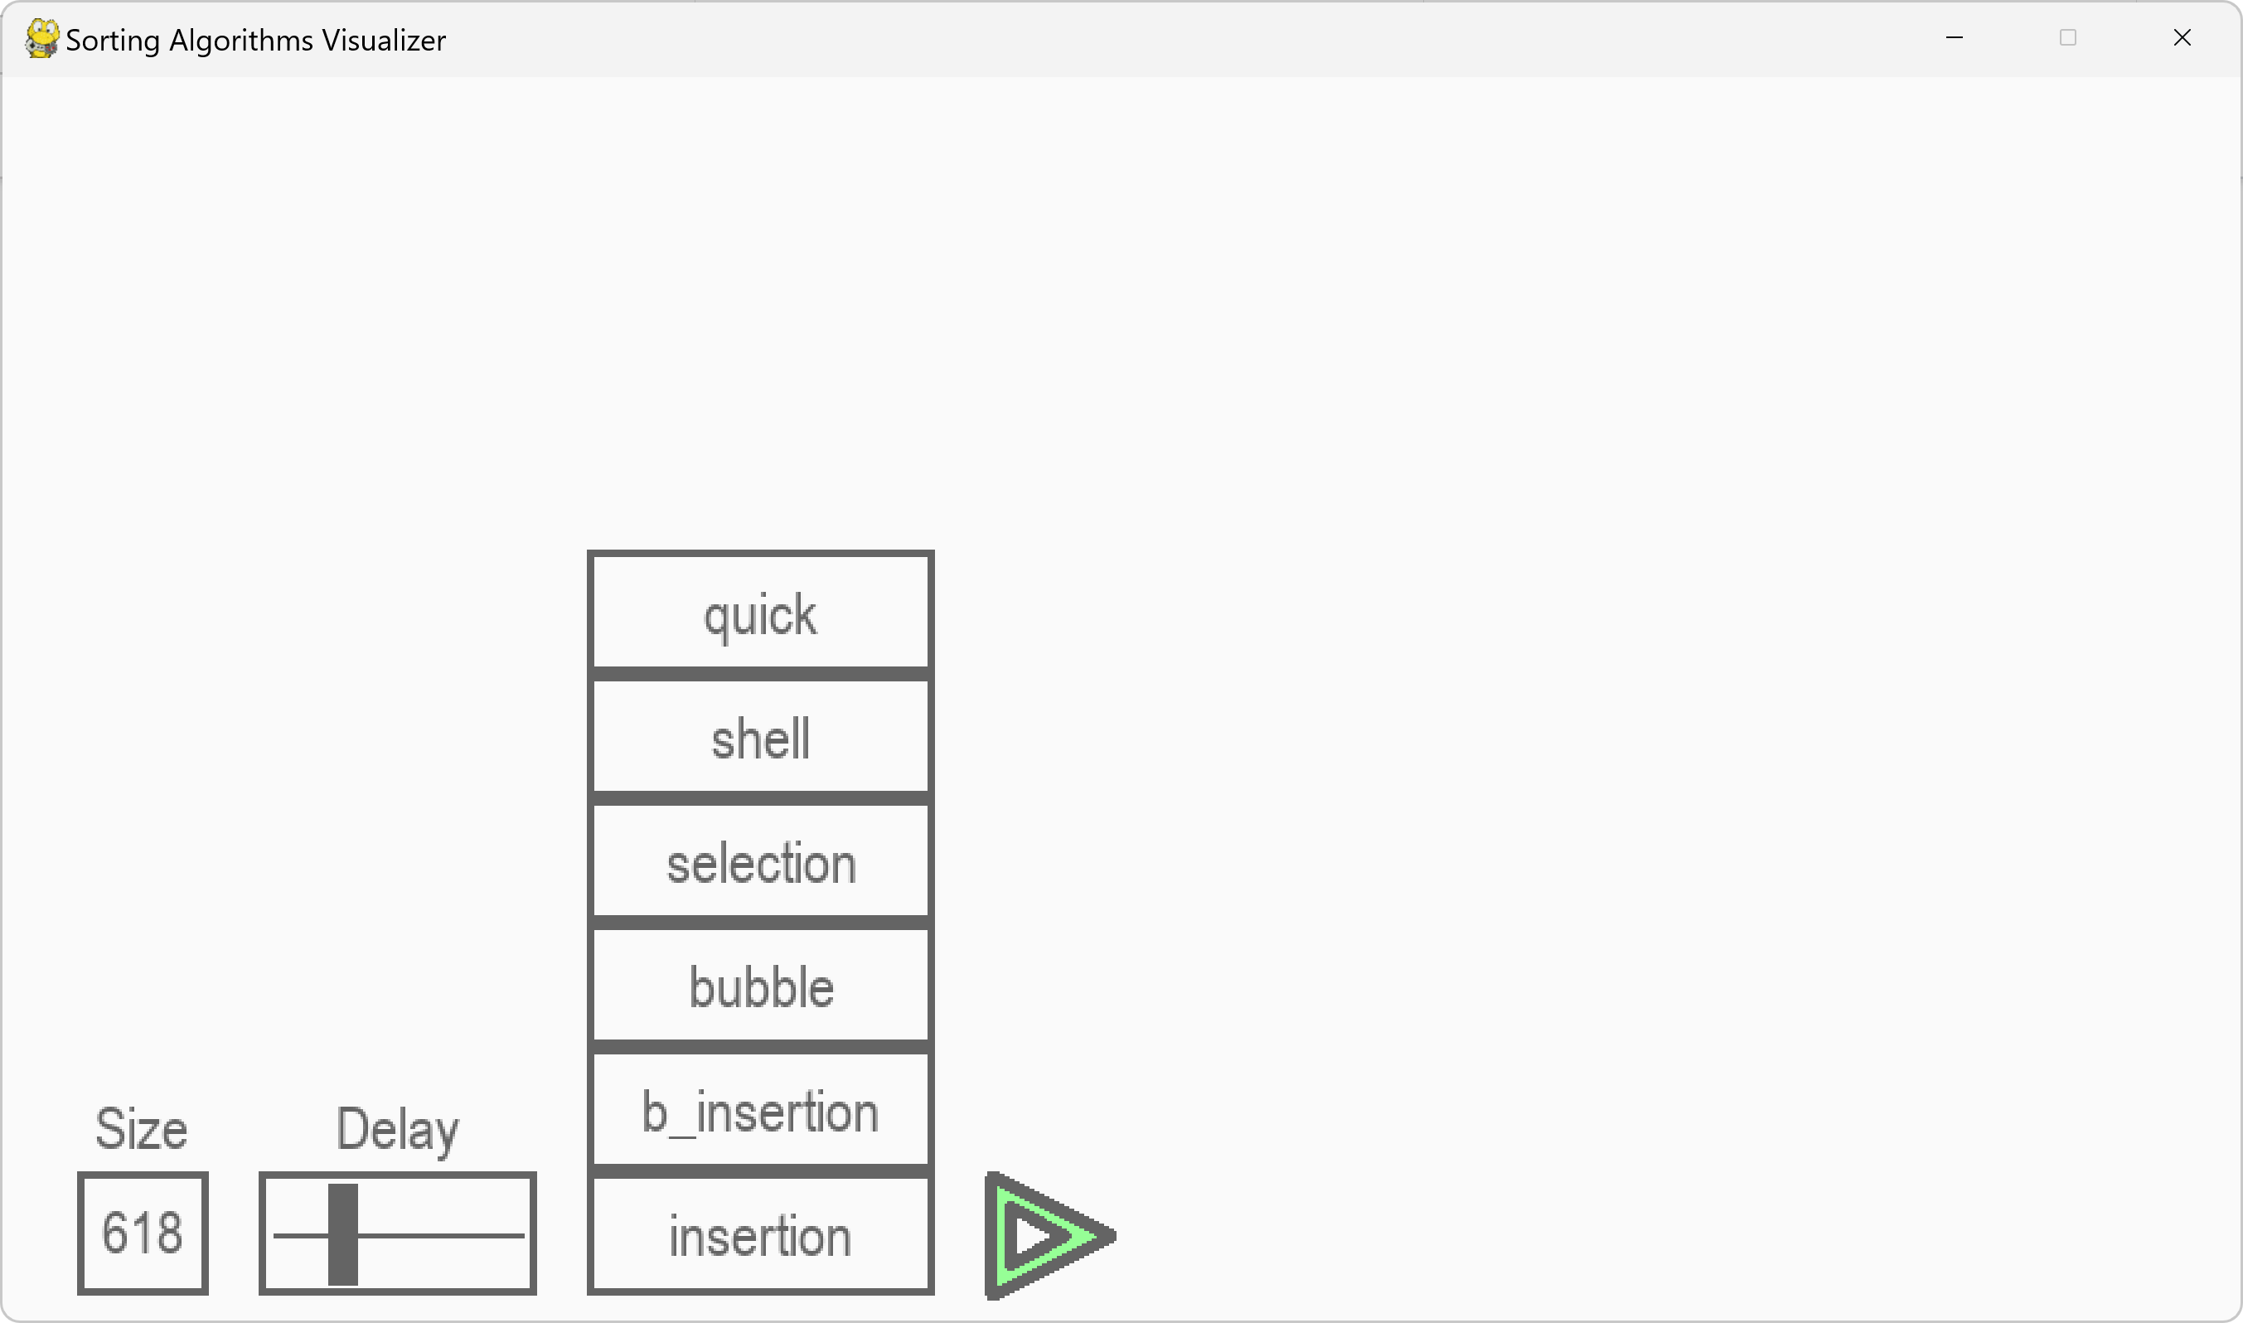
点击绿色的三角按钮作为开始键，即可自动生成随机数据并开始排序，其中红条是两个正在被比较的元素，而蓝条则是被选中的参考点，例如在快速排序中蓝条是每次分治后随机选中的区分大小的标准；在插入排序中则代表第一层遍历的元素即排好序的序列与未排序的序列的交界处；而在折半插入排序中蓝条则是使用二分法中在start和end中间不停变换的mid。

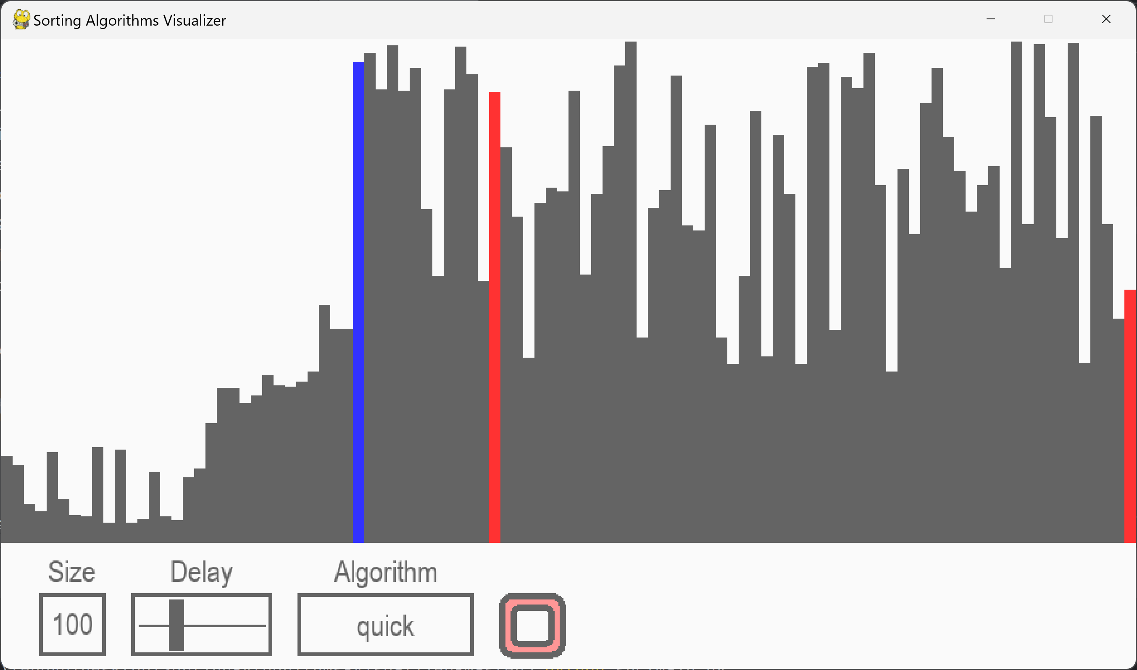
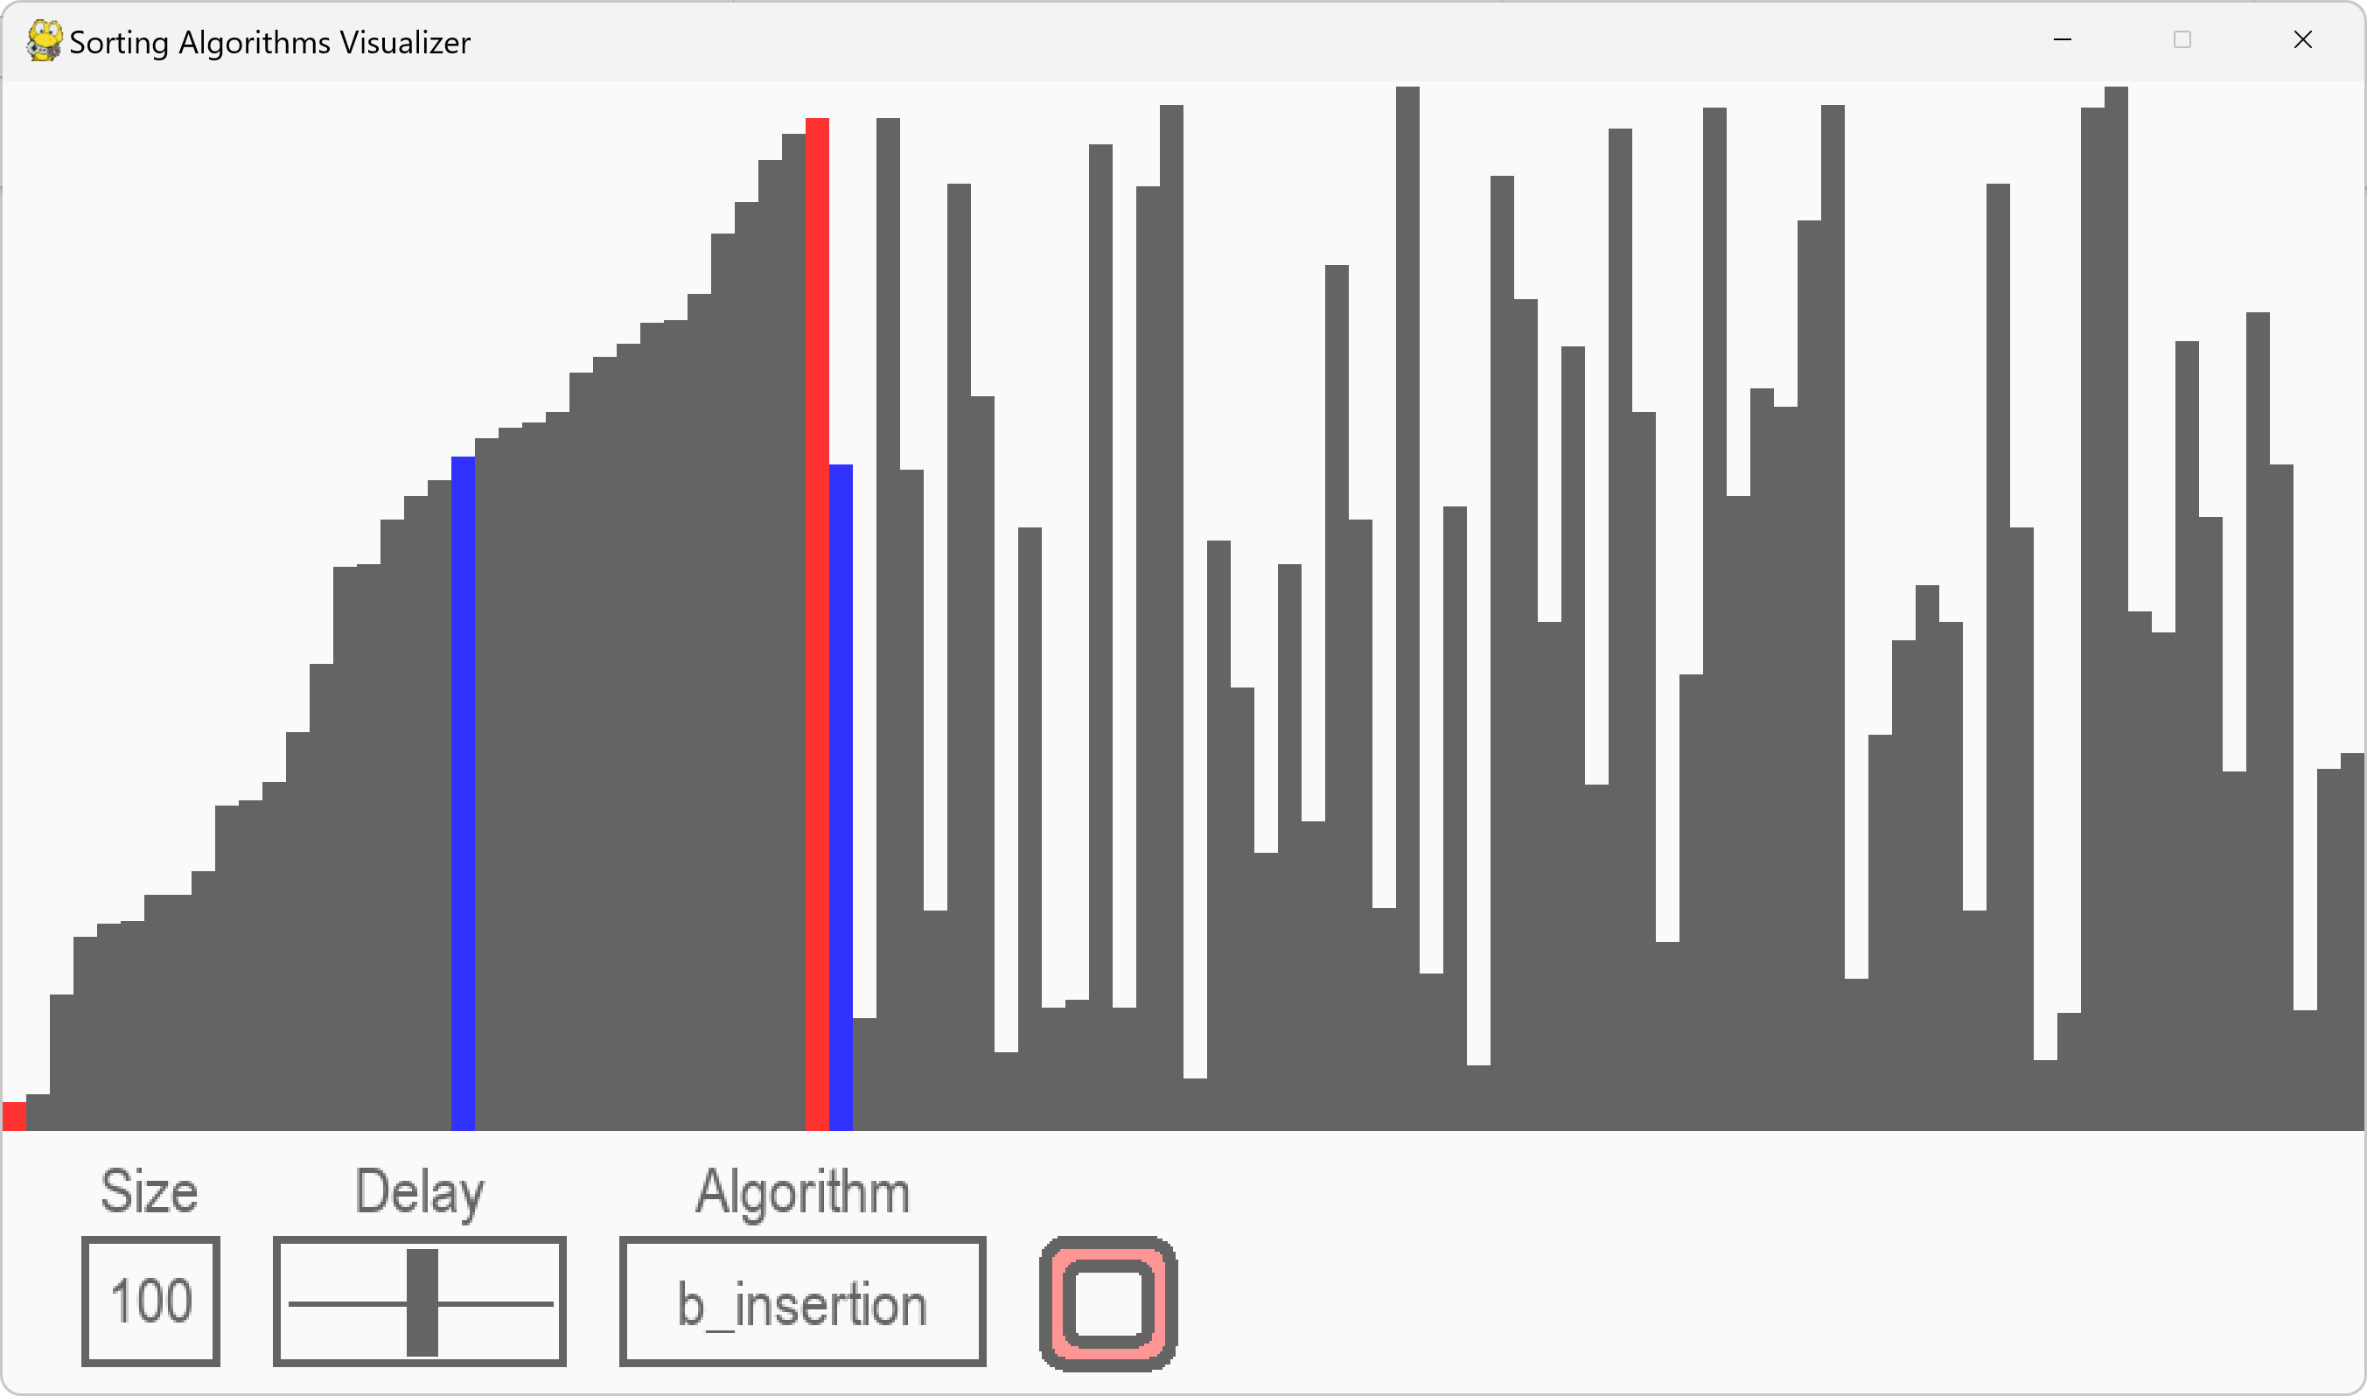
点击红色空心矩形的暂停按钮则可以将此次排序跳过动画的进程直接完成得到最后的结果，排好序的所有元素将以绿条显示。
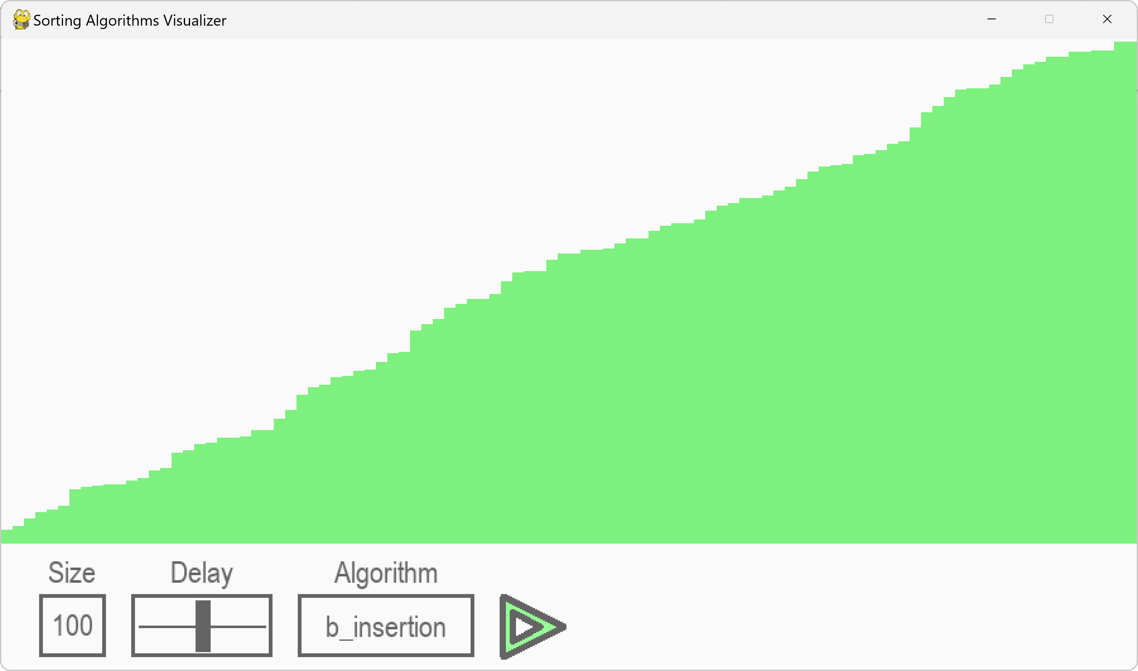
再次点击开始按钮即可重新生成新的随机数据，在排序的过程中，延迟可以随时同步改变，但已经选择好的算法和排序的总数需要结束本次排序后才可以更改。
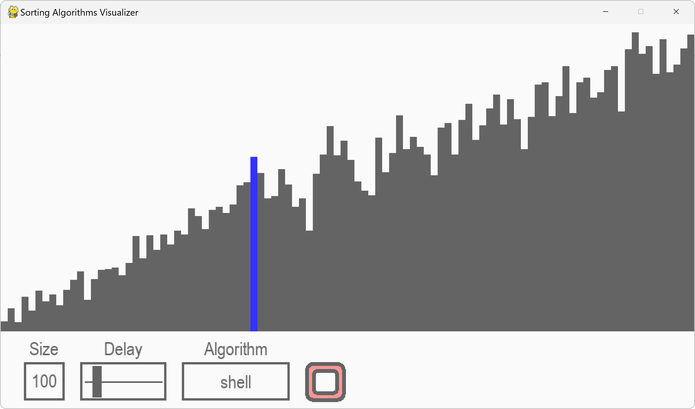
第二部分 综合应用设计说明
2.1题目
约瑟夫环：编号为1、2、3...n的人按照顺时针方向围坐成一圈扔骰子（1-6），先选取一个人去扔，根据扔的数字m，从扔骰子的人开始报数，报到m为止，报m的人出列，然后由其顺时针方向的下一个人扔骰子，之后再次依次报数，直到最后只留下一个人胜出，设计程序模拟该过程。
要求：
- 通过输入框输入总的人数为n
- 模拟整个游戏的过程
- 按照出列的顺序输出各个人的编号
2.2软件功能
原始数据输入模块：游戏的原始输入数据主要有三个，分别为游戏的总人数n，第一个报数扔骰子的人的编号m，已经每次报数时的刷新时间间隔interval。设计三个输入框，并在其旁边加上提示语句用于给使用者输入数据，同时设置默认参数为10人围成圈，从第一个开始，刷新间隔为750ms。
游戏进程控制模块：共设计4个进程控制功能，分别为：构建约瑟夫环、开始找出胜者、重新游戏、结束游戏。其功能分别为：根据输入的原始数据在动画模拟框中构建原始的约瑟夫环、模拟游戏进程逐个出列淘汰，找出最后的胜者、重新开始一轮游戏、结束游戏并关闭程序框。通过设计几个按钮并为之添加动作从而实现以上功能。
进度条加载模块：通过一个进度条来实时显示游戏进度。
动画模拟过程模块：通过不断绘画和刷新的方式模拟整个游戏的进程，用绿色的实心小圆代表还没有出列被淘汰的玩家，用红圈代表报数的过程中选中的玩家，用红色的实心小圆代表报数到m从而出列被淘汰的玩家。
游戏进程输出模块：设计一个输出框，可以用于输出游戏进程和动态，每一行输出骰子摇出的数，淘汰的次序和被淘汰玩家的编号。在其余玩家都出列后，找到胜者并输出其编号。
算法原理展示模块：简单展示了算法的原理，并能够配合游戏进程实时高亮选中对应于某一个进程的代码部分，方便理解算法的运行方式。
2.3设计思想
阅读完题目可以得知本题的游戏内容与约瑟夫环非常相似但又有所不同，相同之处在于都是从一个人开始然后隔一个数报数，最后报道数的人出列，待下次报数时就将此人跳过，直到最后只有一个人剩下为止，则为游戏的胜者。不同之处则在于：约瑟夫环问题中这个报数的数字是由一开始确定后就固定的而本题则要求每次都要重新扔骰子来确定，报的数由一个正整数常数变为了一个1~6之间的随机数。
虽然有所不同但基本的框架和游戏模式都是相同的，只需将输入的指定数字设为每次出列后的一个1-6的随机数即可。
总体的三个模块可分为输入、演示和输出模块。输入部分将总人数、起始的位置和每次刷新的间隔时间录入程序，演示模块将游戏的进程用动画展示并加上一个进度条。程序将输出每一步淘汰的玩家和骰子摇出的数字，同时也附上了可动态展示的程序示意代码。
总体上设计一个CJosephringDlg类，类内实现不同按钮的实现功能和不同的绘画函数以及输出淘汰编号的函数等。由不同的绘制函数来实现将游戏进程演示的过程，游戏周期的实现则再设定一个类内函数，通过递归的方式实现循环，这样可以保证整体数据的安全，同时也可在函数外进行设置时间间隔防止并行数据和类内变量的错误修改。
2.4逻辑结构与物理结构
完成程序主要功能的类：
用于应用程序实现的对话框：CJosephringDlg类
CJosephringDlg类为CDialogEx的子类，其中设有消息映射函数，按钮的反馈函数，输入合法值判断函数，约瑟夫环建立函数，约瑟夫环初始化函数，约瑟夫环更新函数，约瑟夫环创建函数，玩家绘制函数，源代码行数选中函数，总体周期控制函数等。
主要的类内变量有：总人数，开始位置，刷新间隔，源代码文本管理，文本输出管理，进程控制管理，淘汰状态列表，淘汰的总人数，计数器，当前位置，本次指定的报数等。
CJosephringDlg类的定义为：
// CJosephringDlg 对话框
class CJosephringDlg : public CDialogEx
{
// 构造
public:
CJosephringDlg(CWnd pParent = nullptr); // 标准构造函数

// 对话框数据
ifdef AFX_DESIGN_TIME
enum { IDD = IDD_JOSEPHRING_DIALOG };
endif
protected:
virtual void DoDataExchange(CDataExchange pDX); // DDX/DDV 支持
// 实现
protected:
HICON m_hIcon;
// 生成的消息映射函数
virtual BOOL OnInitDialog();
afx_msg void OnSysCommand(UINT nID, LPARAM lParam);
afx_msg void OnPaint();
afx_msg HCURSOR OnQueryDragIcon();
DECLARE_MESSAGE_MAP()
public:
afx_msg void OnBnClickedButton1();
afx_msg void OnBnClickedButton2();
afx_msg void OnBnClickedButton3();

UINT m_people_all;
UINT m_people_start;
UINT m_people_peroid;
UINT interval;

CListCtrl m_code;
CListCtrl m_result;
CStatic m_picture;
CProgressCtrl m_progress;
int died[(int)1e3 + 5];
int died_num[(int)1e3 + 5];
bool Invalid();
void Build_Josephus_ring();
void Init_Josephus_ring();
void Create_Josephus_ring();
void Renew_Josephus_ring();
void Draw_Joseph_ring(double x, double y, int state);
int m_code_row;
void Joseph_ring_code_selectiom(int x);
int m_cnt;
int m_cur_pos;
int m_death;
int m_period;
int rand_period;
afx_msg void OnTimer(UINT_PTR nIDEvent);
};
一些其他的关于程序整体的架构的类：
用于关于功能的对话框：CAboutDlg类
// 用于应用程序“关于”菜单项的 CAboutDlg 对话框
class CAboutDlg : public CDialogEx
{
public:
CAboutDlg();
// 对话框数据
ifdef AFX_DESIGN_TIME
enum { IDD = IDD_ABOUTBOX };
endif
protected:
virtual void DoDataExchange(CDataExchange pDX); // DDX/DDV 支持
// 实现
protected:
DECLARE_MESSAGE_MAP()
};
CAboutDlg::CAboutDlg() : CDialogEx(IDD_ABOUTBOX)
{
}
void CAboutDlg::DoDataExchange(CDataExchange pDX)
{
CDialogEx::DoDataExchange(pDX);
}
用于程序整体架构搭建的类：CJosephringApp类
class CJosephringApp : public CWinApp
{
public:
CJosephringApp();

// 重写
public:
virtual BOOL InitInstance();
// 实现
DECLARE_MESSAGE_MAP()
};
2.5开发平台
使用了visual studio的MFC应用项目，利用c++开发了一个约瑟夫环问题演示的桌面窗口程序。以下是对MFC的介绍：
MFC是微软为 C++ 程序员提供的应用程序框架库，主要用于开发基于 Windows 平台的桌面应用程序。MFC 封装了 Windows API，大大简化了开发者与底层系统交互的复杂性，使得程序员可以更容易地创建带有图形用户界面的应用。它提供了丰富的类库，支持窗口管理、对话框、按钮、菜单等常见界面元素，同时还支持文件输入输出、数据库访问、网络通信等功能。MFC 的核心设计是文档/视图架构，文档负责数据管理，视图则负责显示和与用户的交互。开发者可以通过集成开发环境快速创建 MFC 应用，借助其类库生成标准的 Windows 窗口、消息处理和事件响应。尽管随着新技术的出现，MFC 的流行度有所下降，但它在传统 Windows 桌面应用开发中仍然具有重要地位，尤其适合那些需要与系统深度集成的应用。
2.6系统的运行结果分析说明
调试时出现的一些问题与修复：
小圆的位置：最开始对小圆的位置的设定是x和y都为一个常数1+（常数1-常数2）（sin/cos），所以基于picture的原点坐标确定了一个圆心后再由常数确定一个半径，但这样带来的后果是由于不同电脑的分辨率不同，设置的字体缩放大小比率也不相同这样就导致同一个常数在不同电脑上的大小也就不同导致小圆画不进大圆之内。在最后整个程序完成之后对exe文件进行裸机运行时才得以发现，将常数改为CRect对象的width和height之后就可以解决改问题。
画面刷新造成的频闪：对每一个新状态的约瑟夫环的绘画采用的是直接将背景和代表玩家的小圆全部重画，但这样会导致演示作画的矩形一直频闪并且小圆的绘制也会出现延迟而导致是顺时针依次出现的，且在刷新频率变低和总人数变多后会有卡顿的现象，经过测试基本上不超过35个人的总人数就会在最后的几次刷新中卡死。修改每次刷新时绘制的部分，去除背景的重复绘制，根据当前的状态和位置确定上一个报数时经过的圆的位置并只将该圆和当前停下需要淘汰的圆更新绘画，这样就可以大大减少绘画的工程量，提高了总人数的限制和刷新间隔的最小时间。而又因为不是每次刷新都重新绘画整个画布，导致在找到第23个人后因为输出框超过了长度容量而导致下拉，使得画布被清空还需要重新将背景和所有的小圆遍历绘画，所以导致在找到22-25人之间会出现短暂的频闪之后则不会再发生频闪。
2.7操作说明
双击exe文件，开始执行程序，打开初始页面：
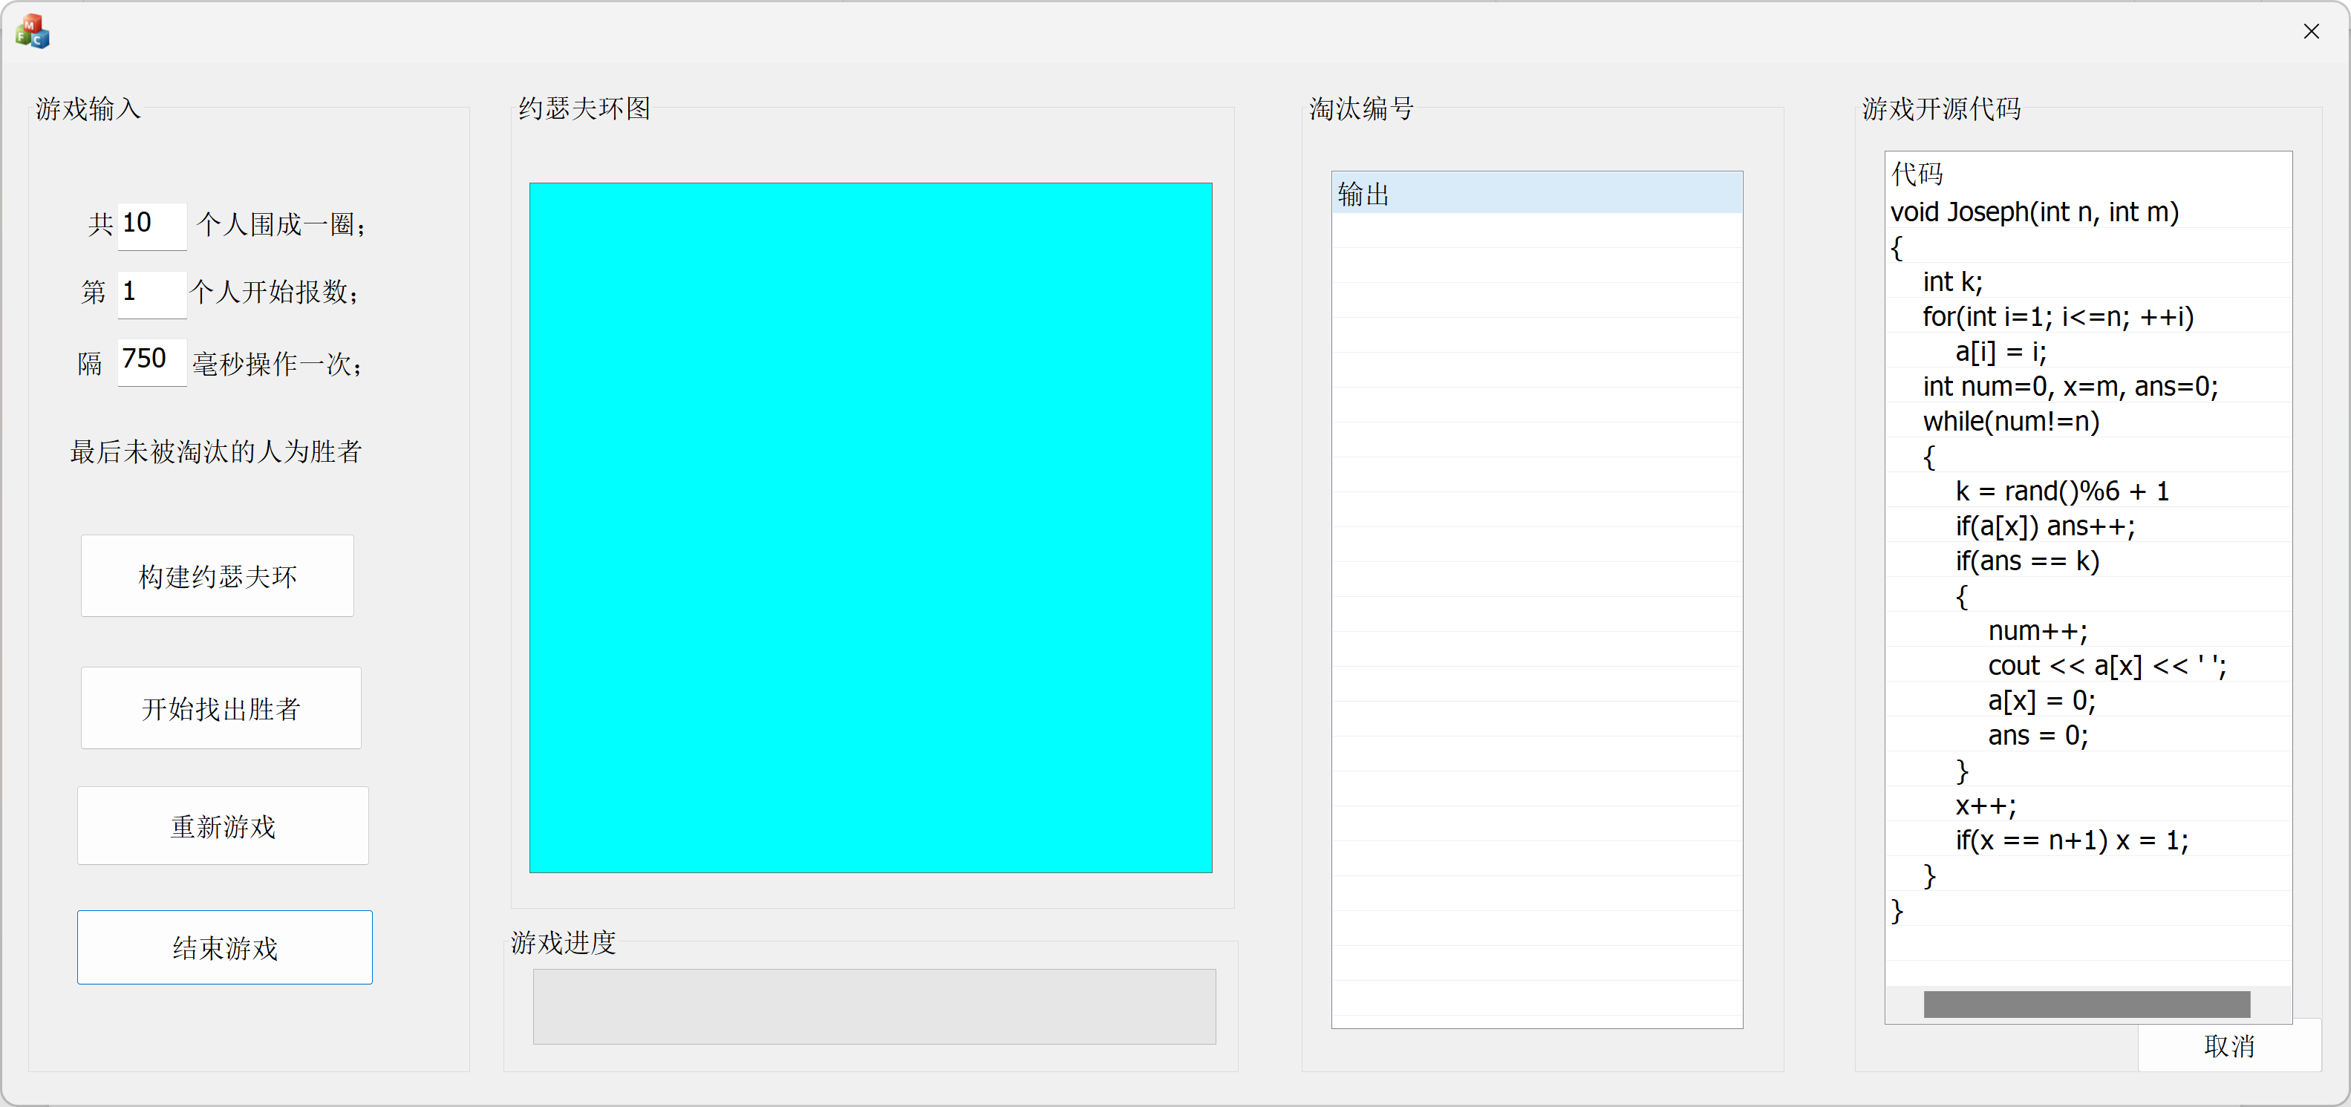
在最左边的游戏输入部分已经默认了总人数，起始位置和刷新时间，要作修改则将输入框中的数字修改为想要的数字即可，输入的限制为：总人数在2~100，操作的刷新时间间隔为50~1500毫秒，起始报数位置为1~总人数。
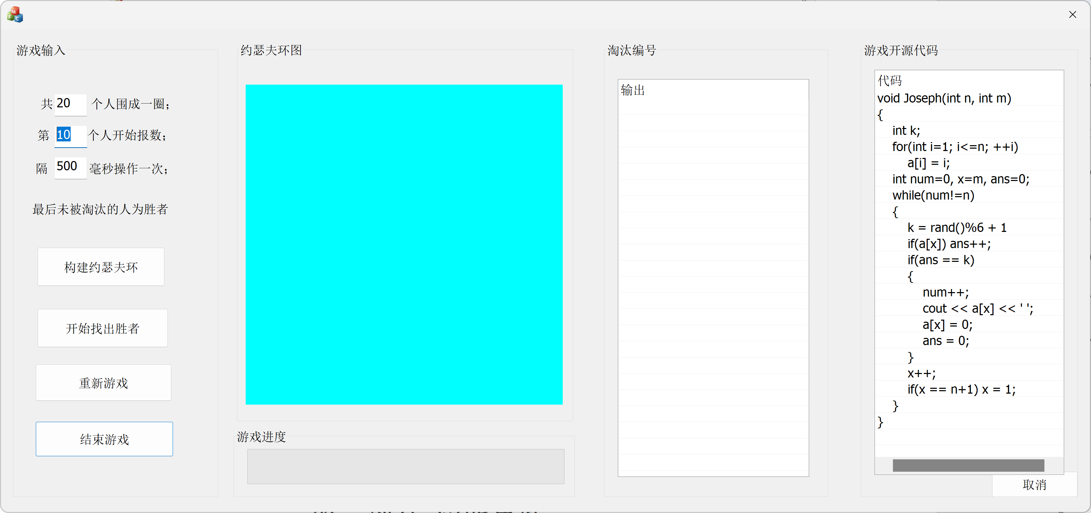
点击“构建约瑟夫环”，若输入的数据不合法则会有弹窗报错提醒，同时恢复默认数据。
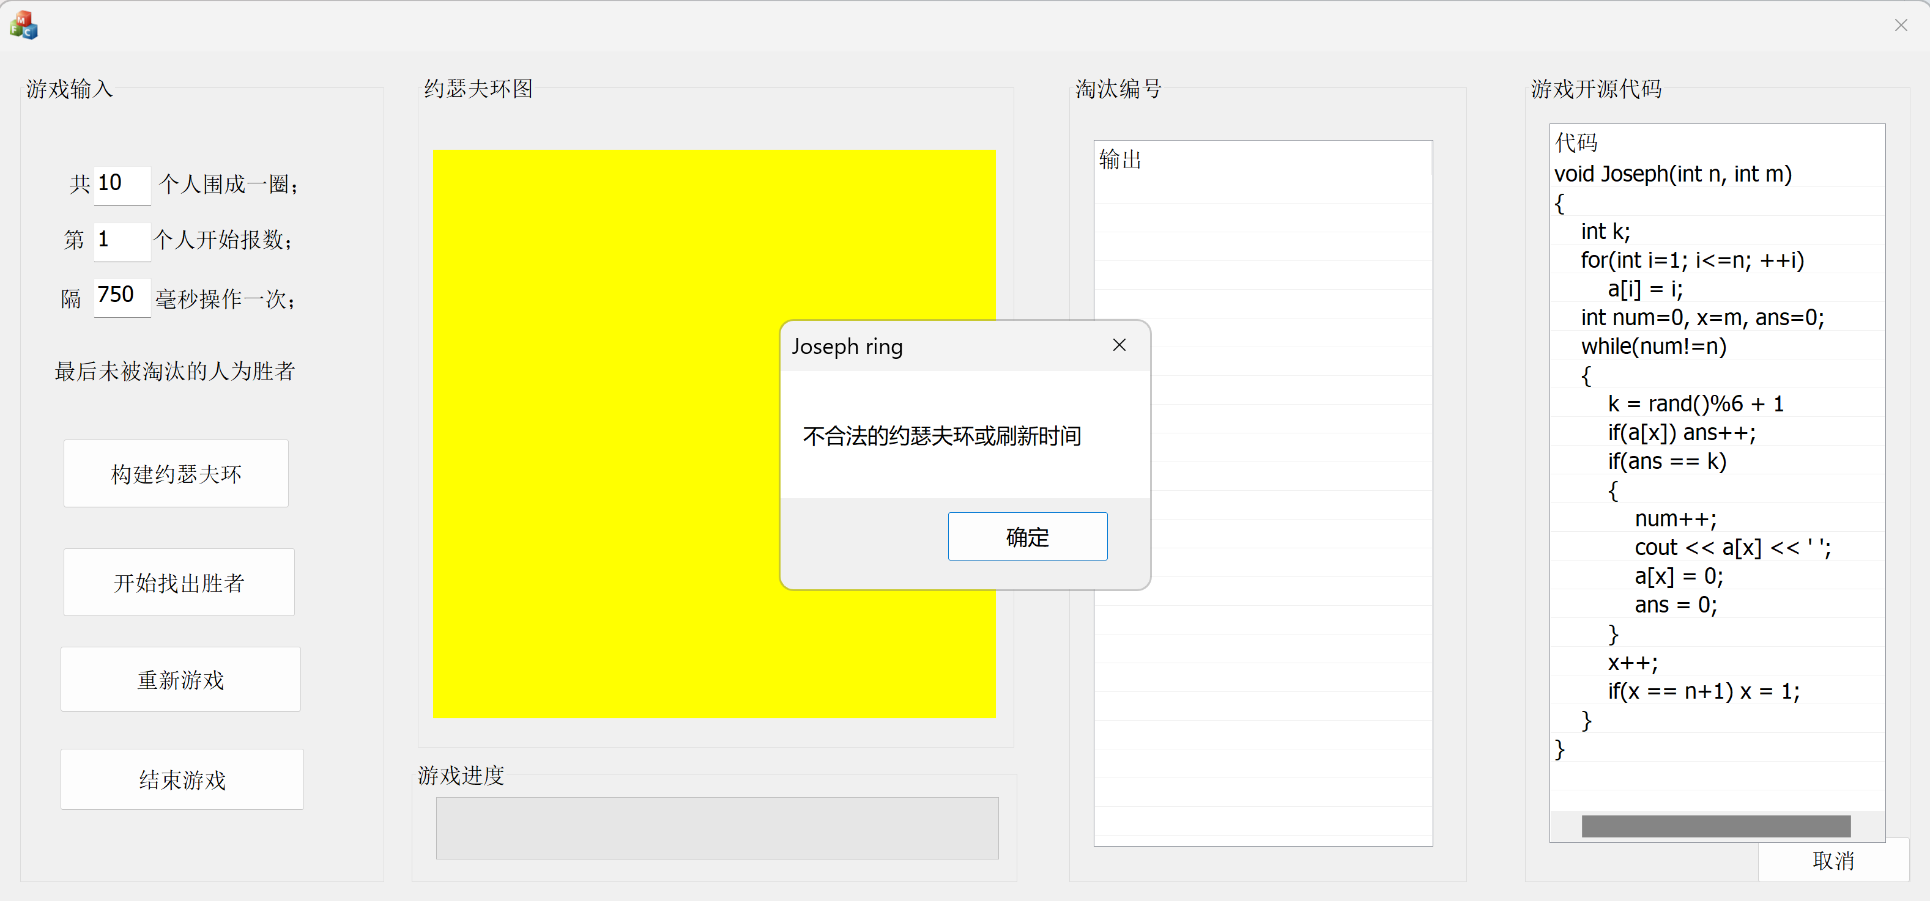
若数据合法则可以正常生成约瑟夫环。
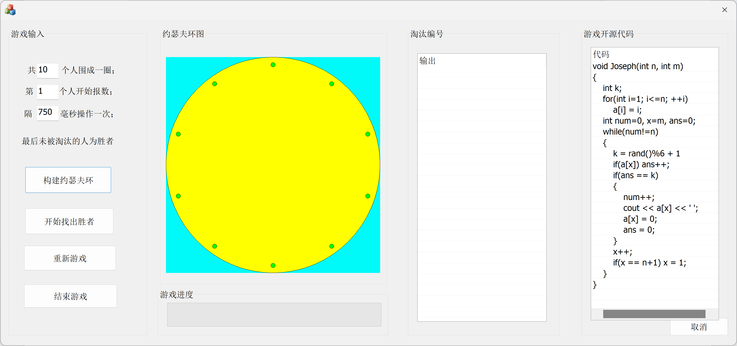
点击“开始找出胜者”的按钮则开始约瑟夫环的游戏：
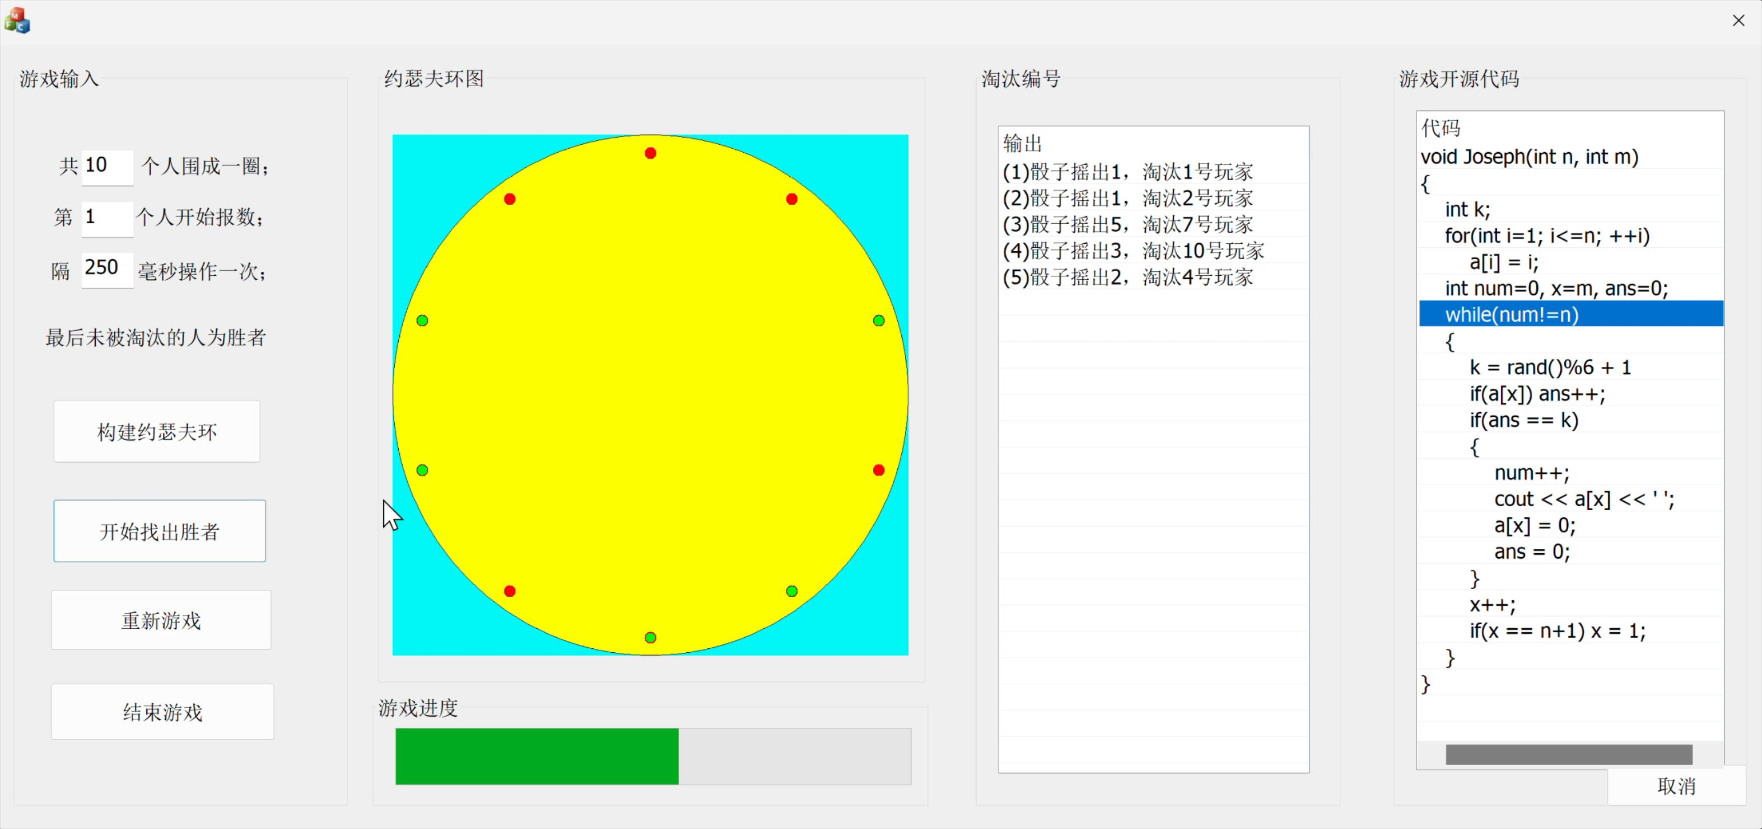
游戏过程中会逐一打印淘汰编号和源代码的动态对应，以及一个进度条，在选中一个绿色小圆时会在其外边套一个小红圈，若该玩家被淘汰则绿圆变为红色。找出胜者后游戏结束，输出了整个过程中的淘汰编号和骰子的数以及最后的胜者。
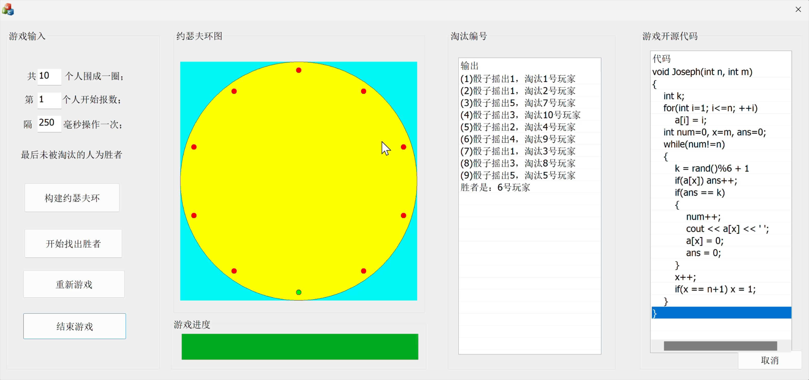
点击“重新游戏”则会刷新画布、输入框和输出框，返回最开始的界面。点击“结束游戏”或直接在右上角关闭则可以关闭该窗口。
第三部分 实践总结
3.1.所做的工作
在排序可视化项目中，我实现了多种排序算法的动画演示，包括直接插入排序、折半插入排序、希尔排序、快速排序、冒泡排序和简单选择排序。该项目通过Python中的pygame库实现了图形化用户界面的创建与更新。通过封装不同的排序算法到一个字典中，用户可以在界面上选择不同的排序算法，并通过动画实时查看排序过程的每一步。排序项目的主要难点在于保证排序过程和动画的同步性和在算法执行过程中处理用户的输入与交互。程序最终成功实现了多种排序算法的可视化展示，并且可以控制动画的暂停和排序延迟。
在约瑟夫环可视化的项目中，我设计并实现了一个基于MFC的桌面应用程序，模拟了类似于约瑟夫环的游戏过程。程序能够通过用户输入总人数，并通过掷骰子的方式确定每轮的淘汰者。整个过程通过动画演示，每轮淘汰后，剩余人员的状态会通过颜色变化展示。项目的核心挑战在于如何将随机数生成与顺序报数结合起来，并通过动画展示每个人的淘汰过程。通过设计多个模块来处理输入、动画显示和结果输出，成功模拟了整个约瑟夫环的过程。
3.2.总结与收获
在本次课程设计中，我不仅加深了对数据结构与算法的理解，还学习了如何将算法与可视化技术相结合。通过开发排序可视化和约瑟夫环模拟项目，我掌握了如何使用Python和C++进行图形界面开发，特别是在pygame和MFC平台上的实践让我对图形化应用程序的开发有了更深入的认识。同时，面对调试中的问题和bug，我学会了如何通过在单步测试中增加调试信息和优化代码来解决程序的卡顿和性能问题。同时最后也学习了如何使用pyinstaller和编写spec将python文件打包生成exe。这次实验不仅提升了我的编程能力，还让我更加熟悉了算法的具体实现过程，以及如何将这些算法与用户交互体验结合起来。

第四部分 参考文献
- u_15069482. (2020, February 14). Python pygame可视化算法之排序算法可视化. 51CTO博客. https://blog.51cto.com/u_15069482/2578545
- acktomas. (2023, January 15). Python可视化排序算法：冒泡、选择、插入排序. CSDN博客. https://blog.csdn.net/acktomas/article/details/126228165
- shelgi. (2019, September 20). pygame算法可视化：快速排序算法. CSDN博客. https://blog.csdn.net/shelgi/article/details/100554760
- Lee_lewis666. (2023, July 24). 利用pygame进行游戏开发. CSDN博客. https://blog.csdn.net/Lee_lewis666/article/details/135593154
- tichimi3375. (2018, August 24). pygame基础知识. CSDN博客. https://blog.csdn.net/tichimi3375/article/details/82501630
- los_atend. (2016, November 14). 约瑟夫环的实现. CSDN博客. https://blog.csdn.net/los_atend/article/details/53089096
- freeking101. (2019, August 27). MFC最详细入门教程. CSDN博客. https://blog.csdn.net/freeking101/article/details/101013627
- u_14344. (2014, March 18). 深入浅出mfc文档-视图架构之文档模板-mfc模板类. 51CTO博客. https://blog.51cto.com/u_14344/6838609
- 知乎用户. (2022, October 24). MFC入门教程. 知乎专栏. https://zhuanlan.zhihu.com/p/519614295

